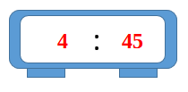
¿Analógico o digital? Aprendiendo a leer el tiempo: Opción A_Solución

Expresa la hora correspondiente tanto en el reloj digital como en el reloj analógico.
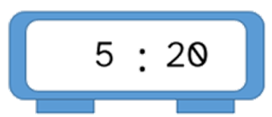 |  | 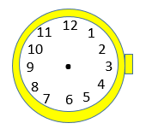
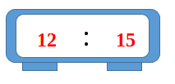
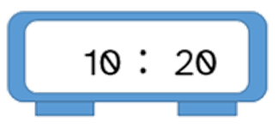

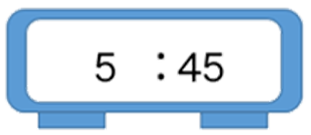


“¿Analógico o digital? Aprendiendo a leer el tiempo: Opción A_Solución”, do proxecto cREAgal, publícase coa Licenza Creative Commons Recoñecemento Non-comercial Compartir igual 4.0

